Департамент по образованию администрации Волгограда
Муниципальное учреждение дополнительного образования
«Центр «Олимпия» Дзержинского района Волгограда»

Методическая разработка новых форм, методов и средств обучения и воспитания.
Организация творческого процесса в детском вокально-инструментальном ансамбле с применением дистанционных технологий.

Автор-составитель:
Холошин Николай Николаевич,
педагог дополнительного образования

Волгоград, 2023

1. ВВЕДЕННИЕ

Методическая разработка преподавания направлена на формирование навыков обращения с музыкальными инструментами, включает в себя изучение обучающимися художественного творчества и воспитание эстетического музыкального вкуса в условиях дистанционных занятий. Сегодня современное общество формирует запрос на свободную, инициативную, творческую личность, обладающую высоким уровнем духовности и интеллекта. Игра в ансамбле стимулирует развитие художественного вкуса, помогает преодолеть неуверенность в себе, сплачивает детский коллектив и при правильном подборе репертуара воспитывает по-настоящему культурного человека. Активная музыкально-творческая деятельность, самовыражение через музицирование в вокально-инструментальном ансамбле способствует общему развитию музыкальной культуры у обучающихся, развитию у них чувства ответственности, взаимоуважения, общей культуры общения в коллективе. Широкий культурный кругозор, свобода мышления и самовыражения, творческий подход, развитые в школьные годы, дадут подростку возможность более успешно реализоваться во взрослой жизни, в своей профессиональной деятельности, в коммуникативной сфере. Поддержка талантливых обучающихся проявляется в реализации их творческих замыслов; развитием музыкально-исполнительских умений и навыков.
Весна 20 года и ограничения, вызванные пандемией внесли существенные коррективы в работу всех творческих объединений и не обошли стороной вокально-инструментальный ансамбль.
Эти события заставили задуматься, каким образом возможно организовать и проводить занятия в дистанционном формате, каков может быть результат, который, в свою очередь должен следовать программе дополнительного образования «Вокально-инструментальный ансамбль». Цель которой – создавать условия для выявления и развития творческих и музыкальных способностей. Овладение навыками игры на музыкальных инструментах. А результатом - совместное исполнение музыкального произведения, когда обучающиеся выступают с музыкальным материалом, выученным за год.

2.АНАЛИТИЧЕСКАЯ ЧАСТЬ

Цель - развитие музыкальных способностей обучающихся и формирование музыкальной культуры личности для осуществления социально-значимой творческой деятельности через вокально-инструментальное исполнительство в условиях дистанционных занятий. Задачи - формировать базовые знания жанров музыки, выразительных средств музыкального языка; формировать знания творчества выдающихся музыкантов, ансамблей; формировать навыки игры на музыкальном инструменте; слышать во время игры звучание своего инструмента, всего ансамбля; научить правильно понимать роль своей партии в общем звучании ансамбля и исполнять ее. Развивать музыкально-эстетический вкус; развивать музыкальные способности; формировать навыки самостоятельного осмысленного музицирования; формировать коммуникативные умения и навыки общения в социуме.
Методическая разработка предназначена для обучающихся в возрасте от 11 до 18 лет включительно, обучающихся среднего и старшего школьного возраста. Средний школьный возраст – самый благоприятный для творческого развития. В этом возрасте обучающимся нравится решать проблемные ситуации, находить сходство и различие, определять причину и следствие. Им интересны внеклассные мероприятия, в ходе которых можно высказать свое мнение и суждение. Самому решать проблему, участвовать в дискуссии, отстаивать и доказывать свою правоту. Старший школьный возраст - период, когда у человека формируется определенный тип мышления, характер и привычки. Это период взросления и формирования личности. У обучающихся появляется возможность проявить себя в различных видах деятельности. В этот период происходит переосмысление ценностей, выбор жизненных ориентиров и формирование мировоззрения. У обучающихся появляется желание выделиться, отличаться от сверстников. Это можно сделать с помощью новых идей, которые они будут реализовывать в свободное время.
В ходе занятий очень важна непременная установка педагога на создание климата доверия и психологической безопасности на занятиях, на безоценочность и поддержание атмосферы постоянного личностного роста, на поощрение новых оригинальных идей и проявления творческой активности подростков.
На протяжении всего обучения темы изучаются последовательно, по принципу «от простого к сложному», от «известного к неизвестному», т.е. последовательность освоения учебного материала программы имеет линейный характер.
Методы работы: словесные (беседа, обсуждение) - раскрывается содержание музыкальных произведений, объясняются элементарные основы музыкальной грамоты; наглядные (метод непосредственного показа); показ приемов игры на музыкальных инструментах, видеозаписей, прослушивание ритма и темпа движений, музыки. Применяется технология индивидуализации обучения обучающихся с разными стартовыми возможностями. Для обучающихся, которые имеют природные способности, устанавливается своя степень сложности упражнений и заданий. Используется информационно-коммуникационная технология – на занятиях используются мультимедийные презентации, видео показ.

3. ПРАКТИЧЕСКАЯ ЧАСТЬ

Совершенствованию работы обучающегося над музыкальным произведением способствует совместное использование двух методов: наглядного и практического. Суть их сводится к тому, что на примере музыкальных произведений научить игре на инструменте, а также вдохновить на написание собственных композиций. привить свободу мысли в создании собственных музыкальных композиций, отучить от современных музыкальных стереотипов и клише. Это должно привлечь внимание обучающихся к закономерностям, которые лежат в основе тех или иных операций по созданию музыкальных произведений. Для преодоления трудностей, возникающих в ходе освоения техники игры на музыкальном инструменте, обучающемуся может быть предложен ряд упражнений, направленных на формирование необходимых навыков.
1. Подготовительный этап (разминка) – разминка для разогрева мышц и улучшения кровообращения, дыхательная гимнастика. Распевка, чтобы подготовить голос к пению. Распевки могут быть различными, в зависимости от типа музыки, которую будет исполнять ансамбль.
2. Основной этап (разучивание, повторение и закрепление данного материала) – работа над вокальными навыками, такими как правильное дыхание, интонация, произношение слов и т.д.; Работа над музыкальными навыками. Она может включать в себя изучение партий каждого участника ансамбля, работу над ритмом, гармонией и другими музыкальными элементами; Отработка всех элементов выступления, включая переходы между песнями, смену темпа и динамику.
3. Заключительный этап (анализ занятия, подведение итогов) – в конце занятия необходимо провести анализ музыкальных партий и выявить ошибки, которые были допущены. Это поможет улучшить качество исполнения в будущем.
Информационное обеспечение (аудио-, видео-, фото-, интернет-источники):
- аранжировки для конкретного состава, расписывание партий;
- дидактический материал, используемый педагогом;
- специальная литература (школы игры на инструментах, используемых в ВИА; сборники упражнений, пьес этюдов);
- видеозаписи концертов известных групп и своих коллективов;
- аудиозаписи групп и аудио примеры упражнений;
- программное обеспечение (Guitar Pro 5, Guitar Tux, Reaper, Nuendo).
Оборудование для педагога:
- Компьютер или ноутбук, с достаточным количеством оперативной памяти для работы со звуком
- Аудиоинтерфейс
- Мониторы, наушники
- Студийный микрофон
- Музыкальные инструменты (используемые в ансамбле)
Программное обеспечение
- Программа для конференции
- Рабочая станция DAW Reaper, Nuendo, кубейс) (пример)
- Необходимый набор виртуальных инструментов VST
- Необходимый набор плагинов для обработки звука живых инструментов
Оснащение для обучающихся
- Компьютер с подключенным интернетом
- Музыкальный инструмент, на котором играет обучающийся
Этапы работы:
- С помощью Zoom объяснение партитур, и наглядная демонстрация каждой партии каждого инструмента. Проигрывание педагогом
- Индивидуальные задания детям, для отработки своих партий
- Обратная связь, контроль, исполнение партий детьми через программу - конференцию
Так как ансамбль – это именно совместное исполнение, необходимо свести все инструменты. Далее
- Запись инструментов обучающимися с помощью имеющегося оборудования у себя дома
- Пересылка педагогу в любом формате
- Загрузка педагогом имеющихся файлов, звуковых дорожек в рабочую станцию DAW
- Корректировка, обработка и сведение инструментов

4. ЗАКЛЮЧЕНИЕ

Результатом обучающиеся демонстрируют свои навыки и способности, полученные в процессе обучения. Уровень освоения выявляется в беседах, опросах, практической деятельности в игре на музыкальных инструментах. Сформированность знаний базовых знаний жанров музыки, выразительных средств музыкального языка; сформированность знаний о творчестве выдающихся музыкантов, ансамблей; сформированность навыков игры на музыкальном инструменте, в вокально-инструментальном ансамбле; сформированность навыка слышать во время игры звучание своего инструмента, всего ансамбля; понимание роли своей партии в общем звучании ансамбля и исполнение ее; сформированность навыков самостоятельного осмысленного музицирования. См. Приложение №1 и Приложение №2.

5. СПИСОК ЛИТЕРАТУРЫ

- Зиневич В., Борин В. Курс игры на ударных инструментах. В 2-х частях: часть 1. – Л.: Музыка, 1979. – 148 с.
- Константинова Н. И., Гани С. В. Психологические аспекты музыкального воспитания школьников: монография. – Чебоксары: ИД «Среда», 2020. – 76 с.
- Малишава В., Вокальный ансамбль в классе эстрадного пения: учебное пособие. – М.: Лань, 2022 г. – 60 с.
- Смолина Е. А. Современный урок музыки. Творческие приемы и задания. - М.: Академия развития, 2007 г. – 128 с. https://www.chitalkino.ru/smolina-e-a/sovremennyy-urok-muzyki/ (дата обращения 26.05.2023).
- Тарасов Г.С. Психологические особенности музыкального обучения школьников. Музыка в школе, 2010 г.
- Хэрли Д. Джаз Рок. Аранжировка для клавишных инструментов. – М.: Guitar College, 2020 г. – 56 с.

Литература для родителей
- Александрова Н. Вокал. Краткий словарь терминов и понятий. Учебное пособие. – СПб: Планета музыки, 2021. – 352 с.
- Безант А. Вокалист. Школа пения: учебное пособие. – СПб.: Планета музыки, 2019. – 192 с.
- Бергер Н. Сначала - РИТМ. Ребенок, играя творит музыку. – СПб: Композитор, 2016. – 72 с.
- Красильников И. М., Глаголева Н. А. Электронное музыкальное творчество в общеобразовательной школе (младшие классы): Учебно-методическое пособие. – М.: Ижица, 2004. – 65 с.
- Тищенко Д., Синтезатор и пианино для начинающих. – М.: АСТ, 2023 г. – 144 с.
Литература для обучающихся

- Лазарев М. Л. Здравствуй! Книга песен. В 4-х частях. Часть 4. - М.: Мнемозина, 2017 г. – 112 с.
- Петров П. В. Гитара: Самоучитель. Безнотная методика. – М.: АСТ, 2022 г. – 288 с.
- Петров П. В. Самоучитель игры на шестиструнной гитаре. Учимся играть песни. - М.: Феникс, 2023 г. – 170 с.
- Радынова О. П. Музыкальные шедевры. Музыка о животных и птицах. Конспекты занятий с нотным приложением. 3-е изд. – М.: Творческий Центр СФЕРА, 2021 г. – 128 с.
- Энциклопедия барабанщика. URL: https: //cloud.mail.ru/public/ LXfD/YjP2jdJjt (дата обращения 26.05.2023);
- Бомон Э.; Гийоре М.-Р. Волшебный мир музыки. – М.: Махаон, 2022 г. – 128 с.

6. ПРИЛОЖЕНИЯ
Приложение №1
Ссылка на видео – презентацию https://cloud.mail.ru/public/gbtq/bWWdgEmTX

Приложение №2
Тестирование на тему «Величайшие советские ВИА»
1) Как расшифровывается аббревиатура «ВИА»?
- Выступают интернациональные ансамбли
- Ведущие, исполнители и артисты
- Вокально-инструментальный ансамбль
- Владимиру Ильичу Аллилуйя
2) Какой ансамбль в 2006 году удостоен премии «Платиновый диск» (за абсолютный рекорд продаж в России и СССР — почти 180 миллионов пластинок за историю группы?
- ВИА «Поющие сердца»
- ВИА «Веселые ребята»
- ВИА «Самоцветы»
- ВИА «Сябры»
3) Закончите строчку из песни, которую пели Кола Бельды, а потом и «Самоцветы». Песня «Увезу тебя я в тундру», строчка такая: «Мы поедем, мы помчимся...»
- По дороге по бескрайней...
- Воевать на поле брани...
- Покажу тебя шаману...
- На оленях утром ранним...
4) В каком ВИА начинал карьеру знаменитый металлист, вокалист «Арии» и собственных проектов Валерий Кипелов?
- ВИА «Аракс»
- ВИА «Лейся, песня»
- ВИА «Надежда»
- ВИА «Горизонт»
5) Знаменитейшую предновогоднюю песню "Снег кружится" на постоянной основе исполняли...
- ВИА «Пламя»
- ВИА «Земляне»
- ВИА «Песняры»
- ВИА «Почемучки»
6) По любопытному примелькавшемуся музыкальному инструменты вы легко определите, музыкант какой группы на фото. Или не легко?
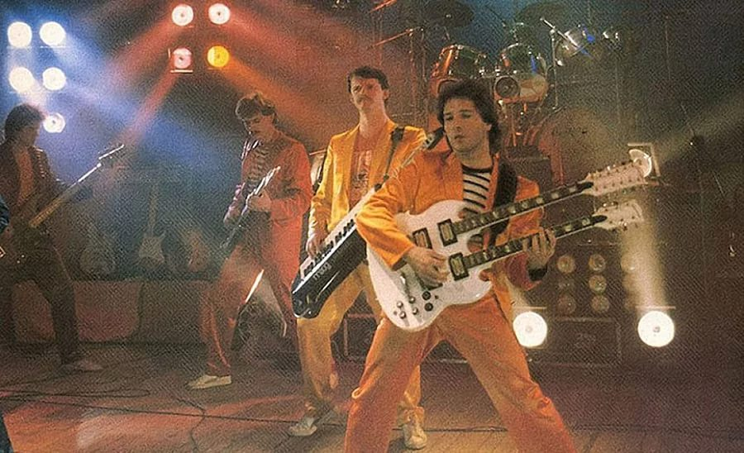
- ВИА «Голубые гитары»
- ВИА «Поющие гитары»
- ВИА «Земляне»
- ВИА «Дважды два»
7) Какого ВИА в Советском Союзе не существовало?
- Голубые гитары
- Красные маки
- Синяя птица
- Лазурный берег

